哈幼专针对WannaCry病毒防御操作手册

一、自行检查是否感染
当系统被该勒索病毒感染后，一是会弹出勒索对话框，二是系统中的照片、图片、文档、压缩包、音频、视频、可执行文件等类型的文件都被加密而无法使用。
各老师自己查找自己负责的PC电脑和服务器，一旦发现中毒机器，立即断网关机，并即刻上报信息中心进行技术处理。

二、进行系统漏洞修复

1、XP、 2003或更低版本系统
对于 XP、 2003 等微软已不再提供安全更新的机器，建议升级操作系统版本。

2、Win 10系统
Win10系统需要进行系统更新，更新方法如下：
1）、双击Win10系统桌面上的控制面板，在查看方式为小图标下，找到Win10更新升级的入口。点击Windows 更新进入。如下图所示。
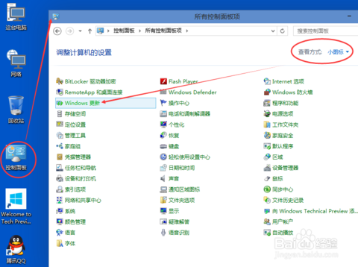
2）、在Windows更新窗口上点击检查更新，如下图所示。
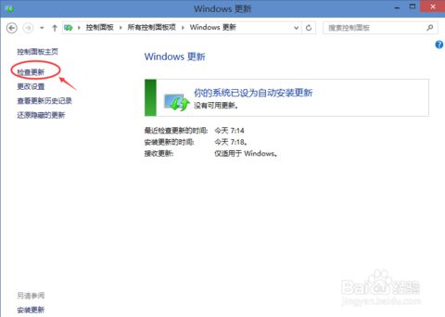
3）、点击后Win10系统开始检查有没有新的安装补丁包。有Win10安装更新升级包的话会立即更新的。如下图所示。
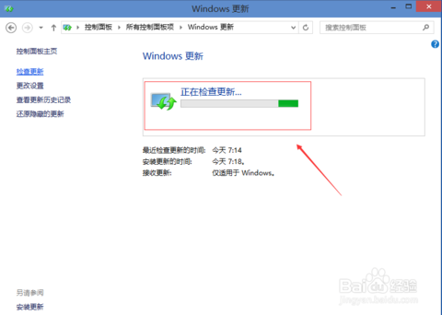

3、Win 7系统
Win7系统需要进行漏洞补丁修复，漏洞补丁修复方法如下：
1）、打开开始菜单-点击控制面板
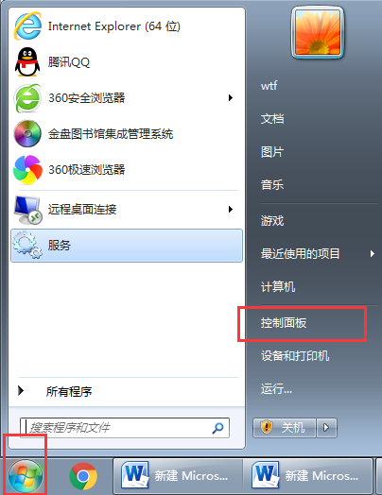
2）、控制面板在查看大图标模式下，点击“管理工具”
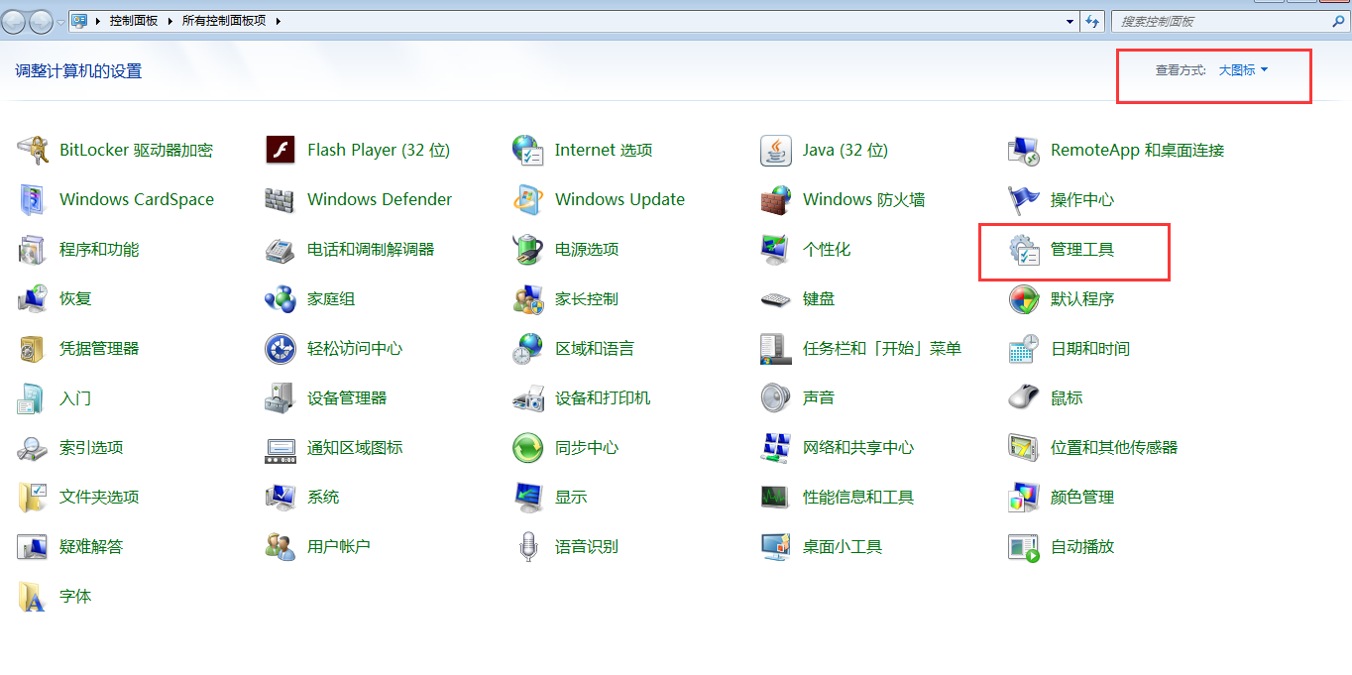
3）、管理工具中点击“服务”
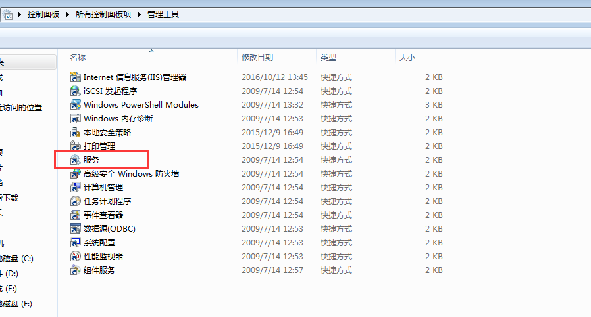
4）、检查Background Intelligent Transfer Service服务、Cryptographic Service服务、Software Protection服务、Windows Update服务，确保这4个服务都开启。
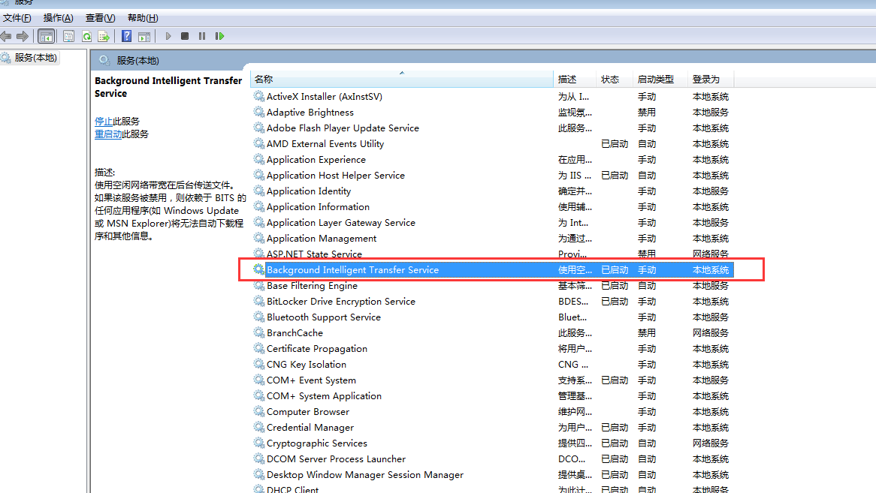
右键点击对应的4个服务，若“启动”为灰色不可点击，则说明该服务已启动；若“启动”为黑色，则点击进行启动该服务。
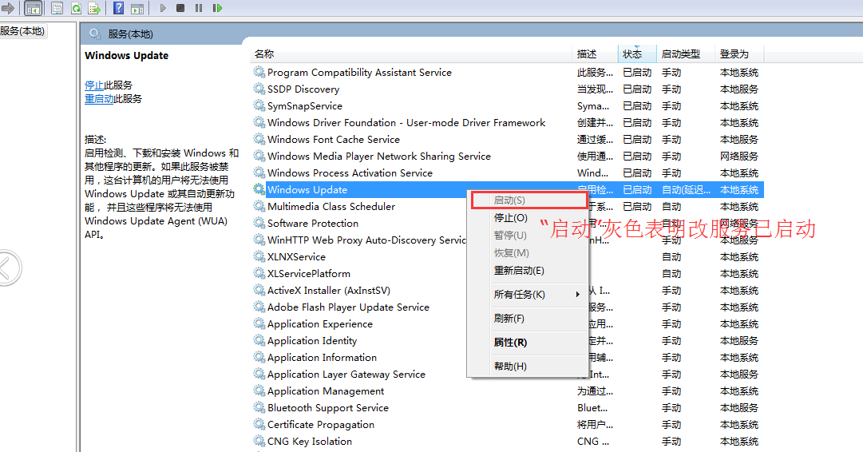
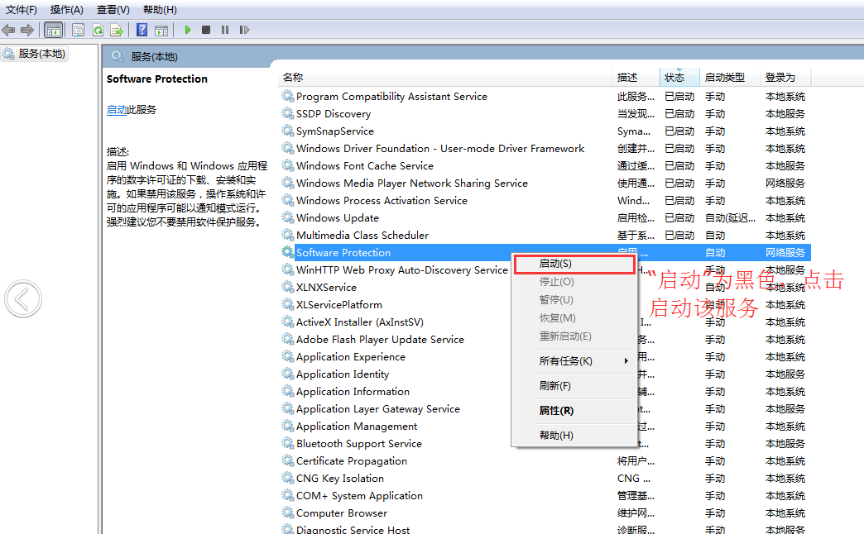
5)我校绝大部分WIN7系统为64位，先右键补丁点击“管理员取得所有权”，
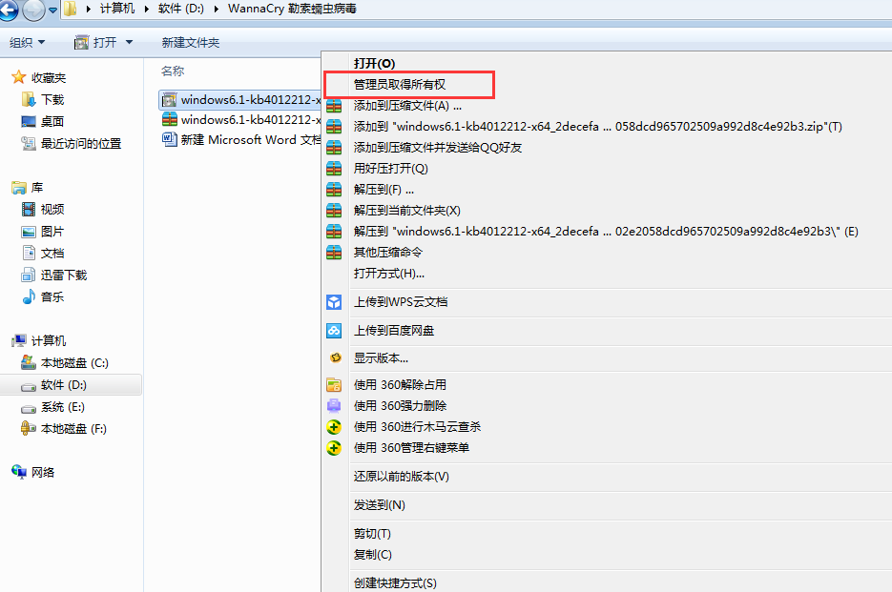
再双击该补丁进行安装，安装完成立即重启电脑，便可完成补丁修复。
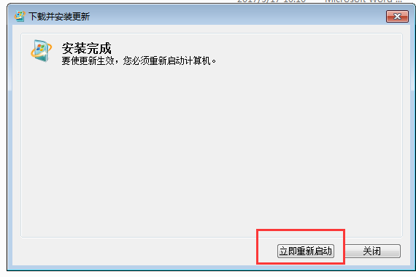
少数WIN7系统若为32位，可联系信息中心获取补丁，也可自行去官网（https://technet.microsoft.com/zh-cn/library/security/MS17-010）下载。

三、关闭危险端口

1、关闭危险TCP端口操作方法
下面操作以WIN 7系统为例，WIN 10系统进入控制版面后和WIN 7一样。
1）、打开开始菜单-点击控制面板
2）、控制面板在查看大图标模式下，点击“Windows防火墙”
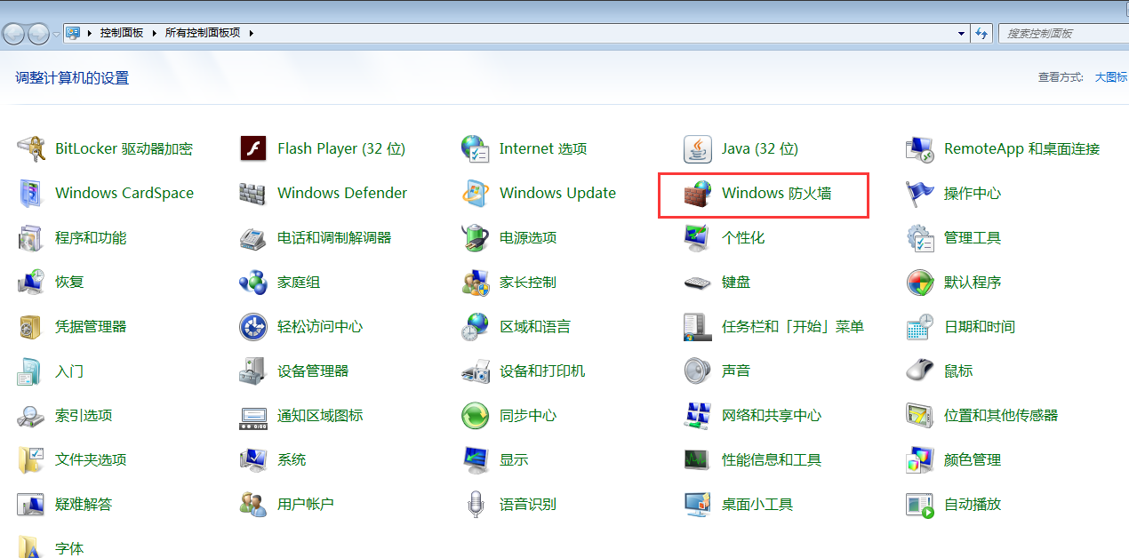
3）、点击“打开或关闭Windows防火墙”
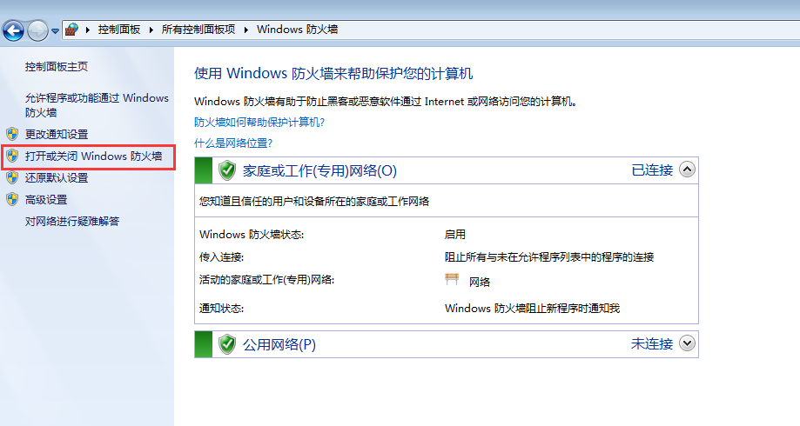
4）、勾选以下2个“启用Windows防火墙”，然后点击“确定”
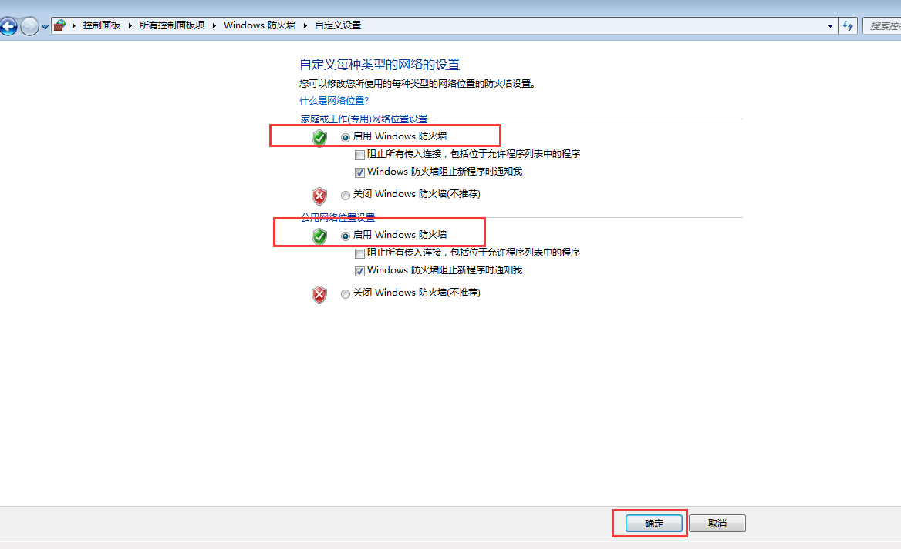
5）、再点击“高级设置”
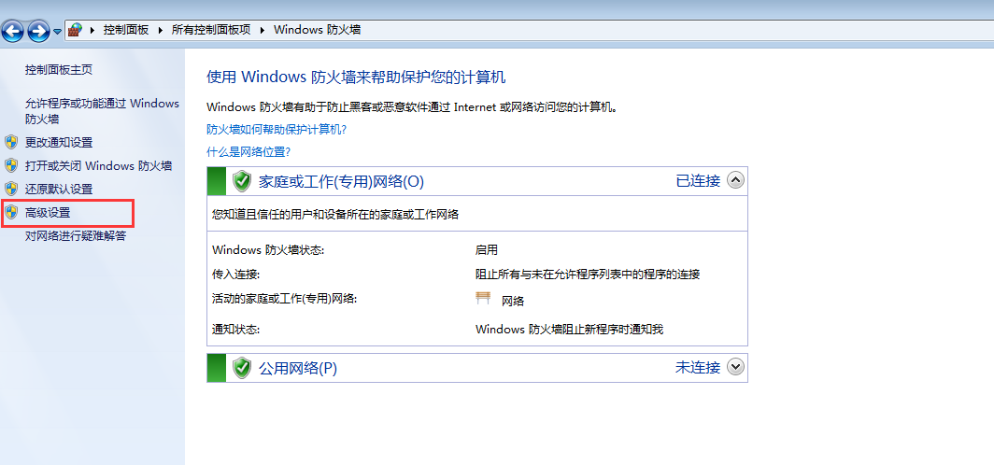
6）、点击“入站规则”
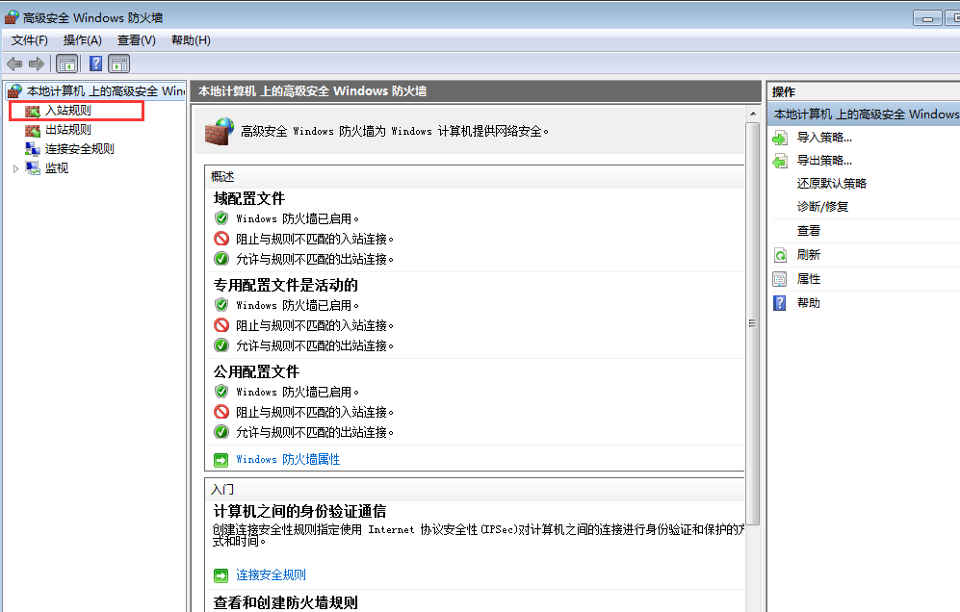
7）、点击“新建规则”
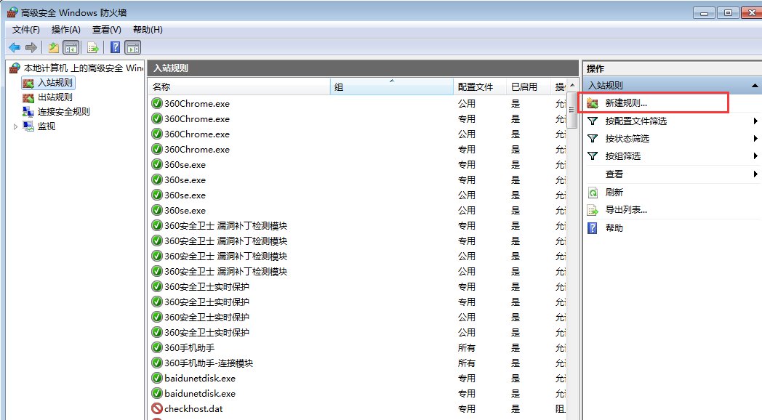
8）、选择“端口”，点击下一步
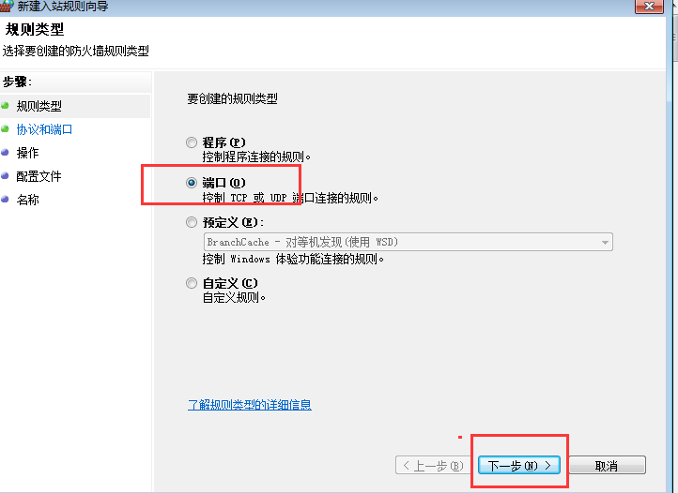
9）、勾选“TCP”，特定本地端口中输入135,137,138,139,445，点击下一步。注意：输入端口中的逗号要在英文状态下。
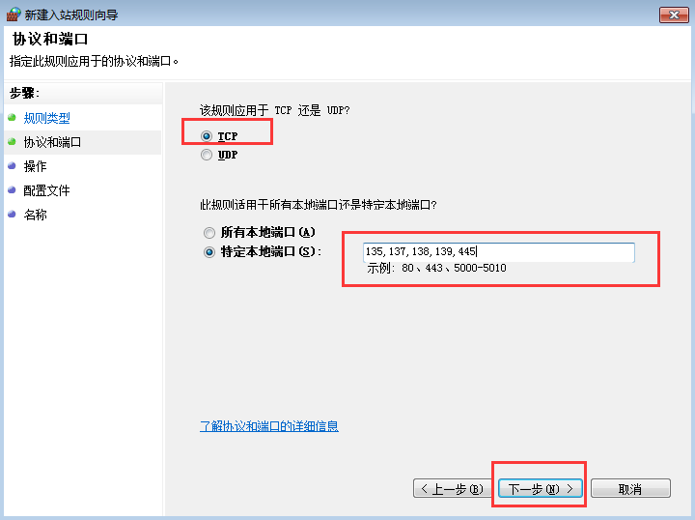
10）、勾选“阻止连接”，点击下一步
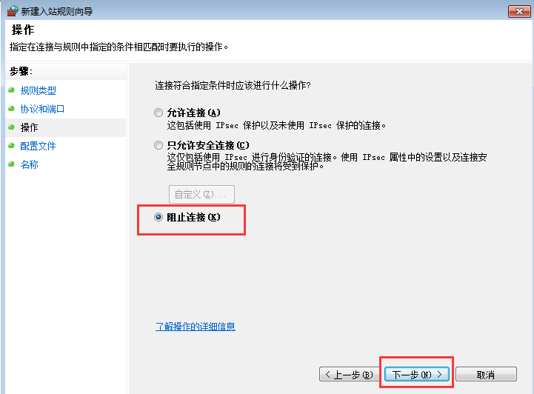
11）、默认勾选下来三项，点击下一步
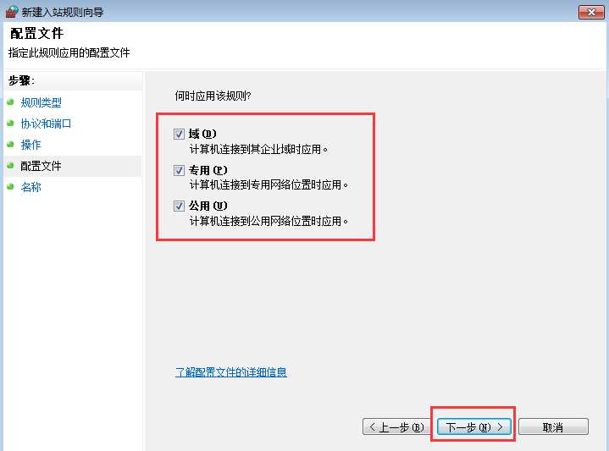
12）、取名称（可任意），点击完成。
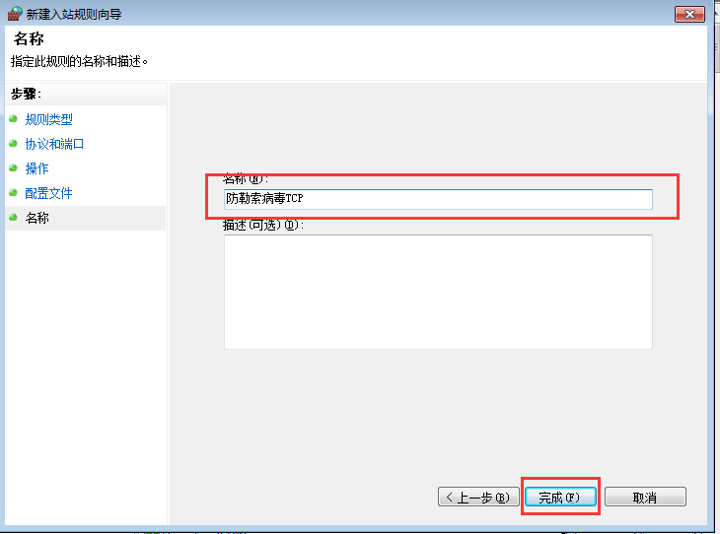
13)、再点击“新建规则”
8）、选择“端口”，点击下一步
9）、勾选“UDP”，特定本地端口中输入135,137,138,139,445，点击下一步。注意：输入端口中的逗号要在英文状态下。
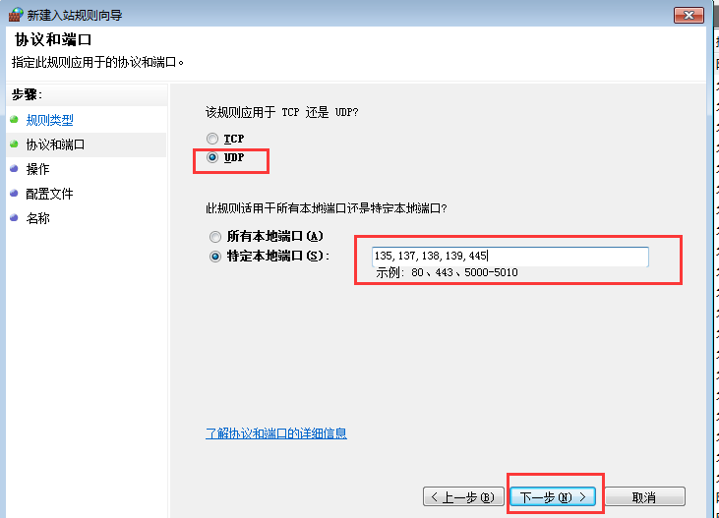
10）、勾选“阻止连接”，点击下一步
11）、默认勾选下来三项，点击下一步
12）、取名称（可任意），点击完成。
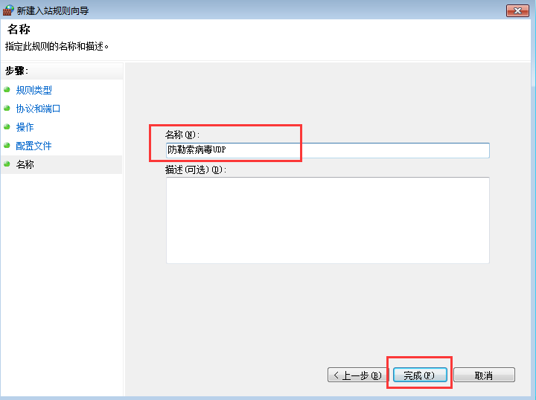

2、特殊情况说明
若有电脑装了本地打印机且需要共享给其他人用，或者电脑需要共享文件给其他人用的，则不能关闭这些端口，但一定要进行漏洞修复。

四、严格禁止使用 U 盘、移动硬盘等带有病毒攻击的设备。

五、尽快备份自己电脑中的重要文件资料到存储设备上。

六、不要打开不明网站、链接、邮件、文件、程序等，可以消除很多病毒隐患。

七、安装正版操作系统、 Office 软件等。

八、及时更新操作系统和应用程序到最新的版本，除了修复本次病毒漏洞补丁以外，其他漏洞也需要及时进行修复，避免遭受其他病毒攻击。

